**LVK 2025 – horský hotel Excelsior**

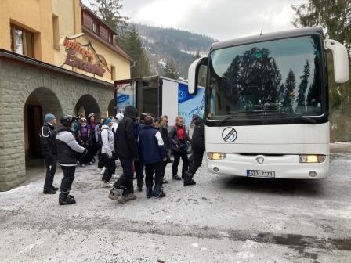

**Termín**: 13. – 17. 1. 2025

**Ubytování:** Horský hotel Excelsior

**Lyžování:** Skiareál Severka

**Cena na osobu**: 6.000 – 6.500 Kč (přibližně)

**Program kurzu**

|  |  |  |  |
| --- | --- | --- | --- |
| **Den** | **Dopoledne** | **Odpoledne** | **Večer** |
| **Po** | Odjezd od školy 8.00,  příjezd na chatu 9.40,  ubytování, zařazení do družstev, oběd | Sjezdový výcvik | Přednáška-sjezdové lyžování, běh na lyžích, večerní program, film sjezdové lyžování |
| **Út** | Sjezdový výcvik | Sjezdový výcvik | Přednáška – historie lyžování, večerní program 2.A |
| **St** | Sjezdový výcvik | Relaxační program | Přednáška horské  služby |
| **Čt** | Závody – sjezdové lyžování | Závody – sjezdové lyžování | Vyhodnocení závodů,  karneval, program 2.A |
| **Pá** | Sjezdový výcvik, oběd  Odjezd: 13.30 – 14.00 | Návrat: 14.30 – 15.00 Uložení materiálu |  |

Změna programu vyhrazena

**Další informace**

**Horský hotel Excelsior**

* [Horský Hotel Excelsior, Horní Lomná | Hotel.cz](https://horsky-hotel-excelsior.hotel.cz/?msclkid=eaef8fd78fa91b554757e8ff34fbacca&utm_source=bing&utm_medium=cpc&utm_campaign=Hotely%20-%20Moravskoslezsk%C3%BD%20kraj&utm_term=Horsk%C3%BD%20hotel%20Excelsior&utm_content=Horsk%C3%BD%20Hotel%20Excelsior%20%7C%2028413)

**Skiareál Severka**

* <http://www.ceske-sjezdovky.cz/stredisko/242_severka.html>
* <http://www.ceskehory.cz/ski-areal/lyzarsky-areal-severka.html>